Martes
11
de Mayo

Segundo de Primaria
Formación Cívica y Ética

Mi colaboración con las autoridades es muy importante para el bien común

Aprendizaje esperado: Colabora en la construcción de acuerdos con las autoridades de la casa, el aula y la escuela para la resolución de conflictos y el bienestar colectivo.

Énfasis: Dialoga sobre las acciones que realizan las autoridades en su casa, escuela o entorno cercano, y cómo puede colaborar con ellas para el bienestar colectivo.

¿Qué vamos a aprender?

Aprenderás la importancia del papel de las autoridades para que se cumplan las reglas y las leyes, y así tener una convivencia sana.

Identificarás porqué es tan importante tu colaboración con las diferentes autoridades para el cumplimiento de la ley y las reglas.

¿Qué hacemos?

Es momento de reconocer que tu participación y colaboración con las autoridades y con las demás personas, es necesaria para lograr el bien común.

¿Cómo harás esto posible?

Para empezar, hay algunas palabras que son muy importantes en este tema, te propongo que resuelvas esta sopa de letras, para encontrarlas.

Las palabras que vas a buscar son: Bien, Común, Autoridades, Leyes, Colaboración y Participación.

Recuerda que la sopa de letras consiste en encontrar las palabras que están ocultas entre tantas letras.

Estas, son las palabras clave para comprender el tema de esta sesión: Bien Común, Autoridades, Leyes, Colaboración y Participación.

No solo de las autoridades depende que se cumplan las leyes para lograr el bien común, también es necesario la colaboración y participación de todas y todos.

Lee la siguiente situación:

Gloria llego muy emocionada con sus amigos, ella estaba ansiosa por enseñarles unas fotos súper padrísimas.
Gloria les comento a sus amigos que el fin de semana pasado, su familia y ella participaron en una súper actividad.

La actividad consto en que varias personas de su vecindario salieron a limpiar un arroyo que está cerca de su casa. Éste estaba lleno de basura y desperdicios, además de que se veía muy feo, el agua ya estaba contaminada y olía muy mal, lo que podría provocar que alguien se pudiera enfermar por eso.

La acción que llevaron a cabo Gloria y su familia, así como los demás vecinos contribuye al bien común.

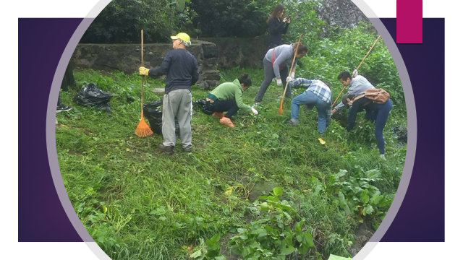

Ese día, después de poco tiempo de haber empezado a limpiar, llegó una patrulla, y las policías que iban en ella se acercaron a uno de los vecinos y le preguntaron si necesitaban ayuda. Al poco tiempo llegaron otros jóvenes y otras personas que trabajan en la alcaldía y ayudaron a limpiar.

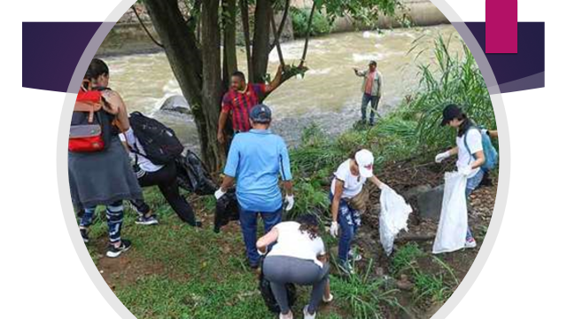

Los policías son autoridades y cómo puedes darte cuenta, además de vigilar que se cumplan las reglas, las autoridades, en este caso ayudaron a limpiar.

Con este ejemplo puedes entender porque la colaboración entre las personas y las autoridades es importante para el bien común.

Para ti, ¿Qué significa el bien común?

El bien común es que todas las personas de todas las edades, géneros, los colores de piel, lenguas y discapacidades, cuenten con las condiciones necesarias para disfrutar de una vida digna. Que se anteponga el bienestar de la comunidad, es decir el bienestar común, antes que el beneficio individual.

Por ejemplo, cuando una persona decide cortar un árbol porque hace sombra a su casa, no está pensando en el bien común, ni en el respeto a los seres vivos, esa persona solo está pensando en un “beneficio” individual.

El bien común se relaciona con el bienestar y el respeto de todas las personas. El bien común significa que todas las personas gocen de sus derechos y sin distinción, eso quiere decir que, no es suficiente con que sólo algunas personas puedan gozar de sus derechos.

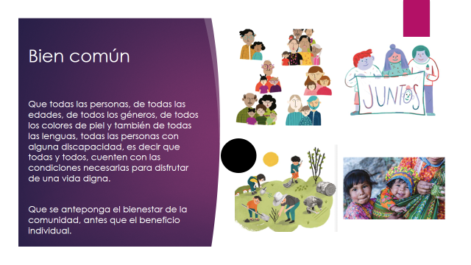

Cuando hablas de bien común estás hablando de que todas y todos son beneficiarios. Otro ejemplo de bien común es el uso del cubrebocas en esta situación de pandemia, si todas y todos lo usamos, prevenimos los contagios y de esta manera todas y todos nos beneficiamos, no sólo unos cuantos.

El bien común quiere decir que hay un bienestar colectivo, que todas las personas cuentan con las condiciones para vivir.

¿Por qué el bien común y el bienestar colectivo se relacionan con las funciones de las autoridades?

Para poder responder esta pregunta, analiza las siguientes imágenes. Pon mucha atención.
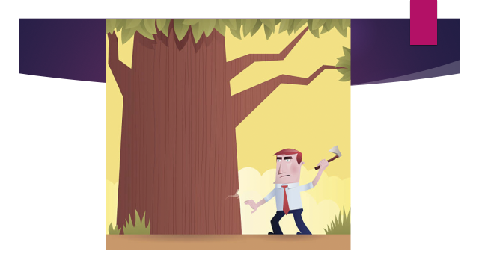

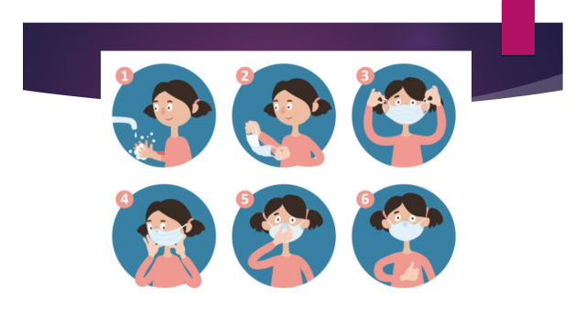

Ese monte no tiene ni un solo árbol, se ve que los talaron todos. En la otra imagen, hay muchos, pero muchos autos en la avenida, y ningún espacio verde ni zonas para caminar con seguridad.

Ahora analiza las siguientes imágenes.

En comparación con la imagen del monte deforestado, aquí puedes ver muchos árboles y una luz muy bonita que hasta dan ganas de respirar profundo.

En esta imagen, puedes ver que circulan pocos autos en la avenida, hay señalizaciones para todo, paso seguro para peatones, carriles para bicicletas y áreas verdes que ayudan a disminuir la contaminación. Eso permite que más gente pueda llegar a sus lugares de destino, sin que tengan que usar un auto.

¿Qué crees que se tiene que hacer para pasar de una situación a la otra?

Para que renazca el bosque talado, las personas sembraron más árboles, y éstos volvieron a formar un bosque, también en esta acción también participaron las autoridades, pues su responsabilidad es vigilar que las leyes se cumplan, así como cuidar y proteger a la población, así que, si la autoridad se da cuenta que la deforestación de un espacio afecta negativamente a las personas, algo debe hacer, porque es su responsabilidad.

Como puedes darte cuenta, ciudadanas, ciudadanos y autoridades, deben colaborar para solucionar los problemas, cumplir la ley y lograr beneficios colectivos.

Para continuar con la sesión, observa la siguiente cápsula, en la cual se cuenta la historia de Wangari, escrita por Jeanette Winter.

- Wangari y los árboles de la paz.
https://aprendeencasa.sep.gob.mx/multimedia/RSC/Documento/202104/202104-RSC-jsYC2CbEDO-P2_33_42_CUENTOWANGARI.pdf

Wangari fue una mujer muy valiente a la que le interesaba el bien común y, aunque tuvo que enfrentar muchos obstáculos, logró convencer a las autoridades de que lo que hacía era en beneficio de todas y todos, y no sólo de pocas personas.

En un momento de la historia se dice que las autoridades no la apoyaban, hasta la metieron a la cárcel, lo cual era una injusticia.

La sesión pasada viste que las autoridades también deben seguir las reglas y respetarlas, pero en este caso, las autoridades se equivocaron, y seguramente tuvieron que aceptar su error y hacer justicia.

¿Crees que las autoridades también pueden ser sancionadas?

Aunque la función de las autoridades es vigilar y hacer cumplir la ley, eso no quiere decir que pueden hacer lo que quieran. Cuando se equivocan y comenten errores e injusticias, se les debe aplicar también la ley.

Estas a punto de terminar esta sesión, y para ver si entendiste bien el tema, te propongo que hagas el siguiente ejercicio.

Consiste en leer cada una de las siguientes situaciones y pensar qué autoridades son las responsables de que se respeten y cumplan las leyes y las reglas. Finalmente, piensa en cómo podrías colaborar.

Primera situación:

- Reglas de tránsito, todos las respetan y hay policías de tránsito que cuidan que se cumpla.

Aquí la situación es el tránsito de muchos carros en la calle. La autoridad responsable de vigilar y apoyar a las personas para que las leyes se cumplan, son los policías de tránsito.

Tú puedes colaborar respetando las señales de tránsito, respetando el semáforo, los pasos peatonales, los límites de velocidad y los espacios exclusivos para las bicicletas, metro bus y peatones.

Segunda situación:

- En la escuela se debe mantener el orden de la entrada y salida de personas. Por seguridad de todas y todos, existen autoridades y reglas para ingresar, estas son indicadas por los maestros, y la responsabilidad de todos es respetarlas.

La situación es la salida de las niñas y niños de la escuela. La autoridad son maestras y maestros, pero también algunas madres, padres y tutoras que forman parte del comité de vigilancia de la escuela.

Tú puedes colaborar siguiendo las reglas, no empujar, no correr ni gritar y salir en orden.

Tercera situación:

- En la familia existe la regla de que antes de tener un tiempo de televisión, todos deben cumplir con sus deberes y tener la casa limpia, los padres vigilan que eso se cumpla y todos colaboran.

La situación es que una familia está conviviendo, quieren ver televisión, pero hay algo que hacer primero. Limpiar la casa y hacer deberes, en este caso la autoridad, son el papá y la mamá.

A lo largo de esta sesión identificaste que en cada espacio hay leyes o reglas que debes respetar, pero que también, hay autoridades con las que debes colaborar para el bienestar común o colectivo.

Para concluir con la sesión, analiza la última situación. Observa el siguiente video para conocerla.

- Video Prevención y ambientes protectores.
https://youtu.be/cjROT6KcGho

Esta es una difícil situación, claro que en una situación así se requiere la colaboración de las autoridades, de niñas y niños y por supuesto de las madres, padres y tutores.

Como puedes ver, esta situación afecta a todas y todos, incluyendo al niño que tiene esta conducta negativa, por lo tanto, todas y todos deben colaborar para solucionar el conflicto y para lograr el bien común.

No olvides seguir colaborando y participando para lograr el bien común.

Si te es posible consulta otros libros y comenta el tema de hoy con tu familia.

¡Buen trabajo!

Gracias por tu esfuerzo.

Para saber más:
Lecturas

https://libros.conaliteg.gob.mx/P2FCA.htm#page

https://libros.conaliteg.gob.mx/20/P2FCA.htm

